Lydens fart afhænger af luftens absolutte temperatur *T*. det gælder at

$v_{lyd}=331\frac{m}{s}∙\sqrt{\frac{T}{273}}$ og  hvor *t* er temperaturen målt i Celsius

Opgave 1

Bestem lydens fart

1. en kold vinterdag hvor temperaturen er -15,20 C
2. en vinterdag hvor temperaturen er 0,00C
3. en forårsdag hvor temperaturen er 14,00C
4. en varm sommerdag hvor temperaturen er 28,2 0C

Opgave 2

Ved et torden vejr ses der et lyn. Efter 15 sekunder høres der et tordenbrag.

Hvor lang væk er tordenvejret.

Opgave 3

På en gård er der en dyb brønd. Per og Poul vil bestemme brøndens dybde. I det de kaster en sten i vandet lyser de ned i brønden. Efter et lille stykke tid ser de sten ramme vandoverfladen, og 0,35 s senere hører de et plask. Lufttemperaturen er 110C. Hvor dyb er brønden?

Opgave 4

For at bestem lydens hastighed i en gas af CO2 laves et forsøg med en timer som vist i nedenstående figur. Et signal sendes forbi to højtalere, hvor den første starter timeren medens den anden stopper timeren. Afstanden mellem de to højtalere er 0,787 m og tidsforskellen er 0,00302 s.

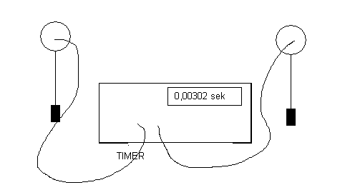

1. Bestem en værdi for lydens hastighed ud fra de angivne målinger.

Sammenhængen mellem lydens hastighed og luftens absolutte temperatur T er givet ved

$$v_{lyd}=v_{0}∙\sqrt{\frac{T}{273}}$$

hvor $v_{0}$ er lydens hastighed ved 0 0C, T=273+t og t er celsiustemperaturen.

1. Hvad er lufttemperaturen hvis dette resultat er korrekt

For at bestemme en bedre værdi for lydens hastighed måles samhørende værdier af afstanden og tidsforskellen mellem de to højtalere. Resultaterne ses i nedenstående tabel:

|  |  |  |  |  |  |  |
| --- | --- | --- | --- | --- | --- | --- |
| t / s | 0,00302 | 0,00333 | 0,00389 | 0,00445 | 0,005 | 0,00581 |
| s / m | 0,809 | 0,893 | 1,042 | 1,192 | 1,339 | 1,556 |

1. Lav en grafisk afbildning af afstanden som en funktion af tidsforskellen, og bestem vha. grafen en bedre værdi for lydens hastighed.